**ΘΕΜΑ Α**

Α1. β

Α2. α

Α3. γ

Α4. α

Α5. δ

**ΘΕΜΑ Β**

**ΘΕΜΑ Β**

**Β1.**

**1. στ**

**2. η**

**3. δ**

**4. ε**

**5. β**

**6. γ**

**7. α**

Το **ζ** περισσεύει.

**Β2.**

**Κυτταρικός κύκλος:** Το χρονικό διάστημα που μεσολαβεί από τη δημιουργία ενός κυττάρου ως τότε που και το ίδιο θα παράγει τους απογόνους του, ονομάζεται κυτταρικός κύκλος ή κύκλος ζωής του κυττάρου. Ο κύκλος αυτός χωρίζεται σε δύο φάσεις, στη **μεσόφαση**και στη**μιτωτική διαίρεση**ή **μίτωση.**

**Σύναψη:** Τα ομόλογα χρωμοσώματα εγκαταλείπουν τις τυχαίες θέσεις που κατείχαν στο χώρο του πυρήνα, πλησιάζουν και τοποθετούνται το ένα απέναντι στο άλλο. Το φαινόμενο αυτό, που ονομάζεται **σύναψη**, γίνεται με εξαιρετική ακρίβεια, γιατί τα ομόλογα χρωμοσώματα στοιχίζονται έτσι, ώστε οι αντίστοιχοι γονιδιακοί τόποι (οι θέσεις στις οποίες εδράζονται τα γονίδια που ελέγχουν το ίδιο γνώρισμα) να είναι ο ένας απέναντι στον άλλο.

**Β3. Σε Κύτταρα αν αφαιρεθεί τεχνητά ο πυρήνας**:

α. δεν αναπαράγονται, δεν διαιρούνται,

β. εμφανίζουν μικρό αριθμό μεταβολικών διεργασιών,

γ. περιορισμένη διάρκεια ζωής.

**Β4. Πείραμα Hershey και Chase (1952)**

Η οριστική επιβεβαίωση-απόδειξη ότι το DNA είναι το γενετικό υλικό.

Οι ερευνητές μελέτησαν τον κύκλο ζωής του βακτηριοφάγου (φάγου) Τ2. Ιχνηθέτησαν τους φάγους με ραδιενεργό **35S**, που ενσωματώνεται μόνο στις πρωτείνες αλλά όχι στο DNA, και με ραδιενεργό **32P**, που ενσωματώνεται μόνο στο DNA αλλά όχι στις πρωτεΐνες. Στη συνέχεια με ραδιενεργούς φάγους μόλυναν βακτήρια. Τα αποτελέσματα έδειξαν ότι μόνο το DNA των φάγων εισέρχεται στα βακτηριακά κύτταρα και είναι ικανό να "δώσει τις απαραίτητες εντολές", για να πολλαπλασιαστούν και να παραχθούν οι νέοι φάγοι.

**α.** Οι πρωτεΐνες που συντίθενται από τους φάγους καθορίζονται από το DNA τους, και όχι από τις πρωτεΐνες με τις οποίες εισέρχονται στο κύτταρο. Στην περίπτωση αυτή, ο συνθετικός φάγος έχει DNA από Τ2, άρα οι νέοι φάγοι θα συνθέσουν πρωτεΐνες όμοιες με του φάγου Τ2.

**Β.** Οι ραδιενεργές πρωτεΐνες δεν εισέρχονται στο βακτήριο — μόνο το DNA εισέρχεται (σύμφωνα με το πείραμα των Hershey & Chase). Τα *E.coli* αναπτύσσονται σε περιβάλλον με μη ραδιενεργό θείο (³²S). Άρα, οι πρωτεΐνες που θα παραχθούν από το ίδιο το βακτήριο, με εντολή του DNA του φάγου Τ2, θα περιέχουν μη ραδιενεργό ³²S.

**ΘΕΜΑ Γ**

Γ1.α) Κλώνος 1 : φυσιολογικός

Κλώνος 2: μεταλλαγμένος

β)

* Υποκινητής: δεν μπορεί να προσδεθεί η RNA πολυμεράση
* Χειριστής: παραμένει μόνιμα προσδεμένη η πρωτεΐνη καταστολέας και δεν μπορεί η RNA πολυμεράση να ξεκινήσει τη μεταγραφή
* Γονίδιο β-γαλακτοσιδάσης: έχει υποστεί μετάλλαξη: προσθήκη , έλλειψη, αντικατάσταση βάσης σε κωδικόνιο έναρξης ή άλλο κωδικόνιο και δεν μπορεί να παραχθεί το ένζυμο που συνθέτει τη β-γαλακτοσιδάση

γ)

* στην περίπτωση που υπάρχει μετάλλαξη στον υποκινητή και δεν μπορεί να προσδεθεί η RNA πολυμεράση σε αυτόν και άρα δεν μπορεί να παραχθεί κανένα από τα 3 ένζυμα διάσπασης της λακτόζης. Άρα **δεν** παράγεται η περμεάση
* Στην περίπτωση που υπάρχει μετάλλαξη στον χειριστή και παραμένει μόνιμα προσδεδεμένη η πρωτείνη καταστολέας τότε παρεμποδίζεται η RNA πολυμεράση και δεν μεταγράφει κανένα από τα 3 ένζυμα άρα **δεν** παράγεται η περμεάση.
* Στην περίπτωση που υπάρχει μετάλλαξη στην αλληλουχία που κωδικοποιεί το ένζυμο της β-γαλακτοσιδάσης τότε η περμεάση παράγεται κανονικά αφού το mRNA έχει ξεχωριστό κωδικόνιο έναρξης και λήξης για το κάθε ένζυμο

Γ2) Ο τρόπος κληρονομικότητας είναι αυτοσωμική επικρατής κληρονομικότητα

Ορίζω

Α: αυτοσωμικό επικρατές αλληλόμορφο γονίδιο που ελέγχει το μονογονιδιακό χαρακτήρα

α: συτοσωμικό υπολειπόμενο που ελέγχει το φυσιολογικό αλληλόμορφο

Γονείς: Αα Χ Αα

Γονότυποι απογόνων: 1 ΑΑ : 2 Αα : 1 αα

2/3 η πιθσνότητα να είναι ετερόζυγος Χ 1/2 η πιθανότητα να είναι κορίτσι άρα η πιθανότητα είναι 2/6

Γ3) α) Σύμφωνα με τη θεωρία το ζυγωτό των ανώτερων οργανισμών περιέχει μόνο τα μιτοχόνδρια που προέρχονται από το ωάριο. Επομένως η προέλευση των ωαρίων είναι μητρική.

Άρα την μιτοχονδριακή ασθένεια τη φέρει ο πατέρας αφού υπάρχουν απόγονοι που δεν πάσχουν . Αν την είχε η μητέρα θα έπασχαν όλοι τις οι απόγονοι είτε αγόρια είτε κορίτσια.

β) Ορίζω γονίδια

ΧΑ : φυλοσύνδετο φυσιολογικο επικρατές αλληλόμορφο γονίδιο

Χα : φυλοσύδετο υπολειπόμενο αλληλόμορφο γονλιδιο υπεύθυνο για τύφλωση 2

Γονείς :

Μητέρα: ΧαΧα

Πατέρας: ΧΑΥ

Γαμέτες: Χα / ΧΑ, Υ

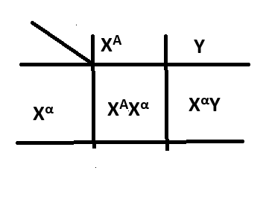

Άρα,

Γονότυπο απογόνων: 1 ΧΑΧα : 1 ΧαΥ

100% απόγονοι αρσενικοί που πάσχουν και 100% υγιή άτομα που επιβεβαιώνεται και από την εκφώνηση.

**Επειδή δεν αναγράφεται ρητά η μη διατύπωση του Νόμου του Mendel θεωρούμε πως μπορεί να απαιτείται η διατύπωση του 1ου Νόμου.**

**1ος Νόμος Mendel ή Νόμος διαχωρισμού των αλληλόμορφων γονιδίων:** Ο τρόπος με τον οποίο κληρονομούνται οι χαρακτήρες είναι αποτέλεσμα των γεγονότων που συμβαίνουν στη μείωση.

·        Κατά την παραγωγή των γαμετών διαχωρίζονται τα δύο ομόλογα χρωμοσώματα και συνεπώς και τα δυο αλληλόμορφα γονίδια σε ίση αναλογία.

·        Οι απόγονοι προκύπτουν από τον τυχαίο συνδυασμό των γαμετών.

**ΘΕΜΑ Δ**

**Δ1. Η κωδική αλυσίδα είναι η Ι καθώς μόνο σε αυτή εντοπίζονται τα κωδικόνια της τρυπτοφάνης (5’-TGG-3’) όπως φαίνεται και στο σχήμα. Αποτελεί ενδιάμεσο εξώνιο και δεν αναμένουμε να υπάρχουν κωδικόνια έναρξης και λήξης.**

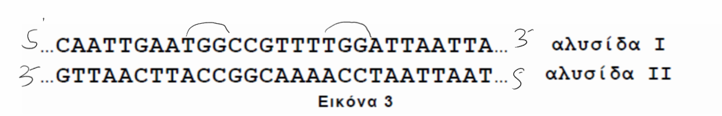

**Αιτιολόγηση:** Σε μια πολυνουκλεοτιδική αλυσίδα, τα νουκλεοτίδια συνδέονται μεταξύ τους με 3΄-5΄ φωσφοδιεστερικό δεσμό. Ανεξάρτητα από τον αριθμό των νουκλεοτιδίων που έχει μια πολυνουκλεοτιδική αλυσίδα, το πρώτο νουκλεοτίδιο έχει στο 5΄ άτομο άνθρακα της πεντόζης του ελεύθερη φωσφορική ομάδα, ενώ στο τελευταίο έχει ελεύθερο υδροξύλιο που είναι συνδεδεμένο στο 3΄ άτομο άνθρακα της πεντόζης του. Οι δύο αλυσίδες του γονιδίου (κωδική και μη κωδική) είναι μεταξύ τους συμπληρωματικές και αντιπαράλληλες.

**Δ2. mRNA: 5’…CAAUUGAAUGGCCGUUUUGGAUUAAUUA… 3'**

**ΝΗ2- ile-glu-trp-pro-phe-trp-ile-asn-COOH**

**Δ3.**

**Η μετάλλαξη είναι μετάλλαξη αναστροφής, όπως φαίνεται στο σχήμα.**

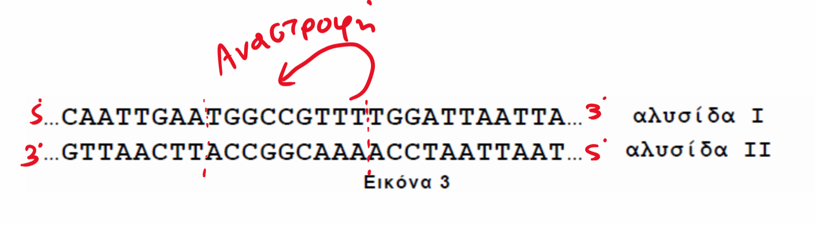

**Η ανεστραμμένη αλληλουχία του μεταλλαγμένου εξωνίου είναι η εξής:**

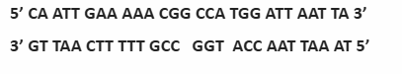

**Δ4.** Τo εξώνιο μπορεί να ενσωματωθεί στο πλασμίδιο με χρήση και των 2 περιοριστικών ενδονουκλεασών. Η περιοριστική ενδονουκλεάση Ι κόβει στην αρχή του εξωνίου ενώ η περιοριστική ενδονουκλεάση ΙΙ κόβει στο τέλος του εξωνίου αφήνοντας πανομοιότυπα συμπληρωματικά μονόκλωνα άκρα. 5΄ΑΑΤΤ……3΄.

Στο πλασμίδιο μπορεί να χρησιμοποιηθεί είτε η Π.Ε.Ι είτε η Π.Ε.ΙΙ . Δεν μπορεί χρησιμοποιηθούν και οι δύο μαζί γιατί θα χαθεί η δυνατότητα αυτοδιπλασιασμού του, αφού θα αποσπαστεί η Θ.Ε.Α του.

Το γονίδιο που προσδίδει ανθεκτικότητα στην αμπικιλίνη θα χρησιμοποιηθεί για την επιλογή των μετασχηματισμένων βακτηρίων από το μη μετασχηματισμένα βακτήρια.

Οι προσανατολισμοί ενσωμάτωσης στο πλασμίδιο ΔΕΝ έχουν σημασία, καθώς στόχος είναι αποκλειστικά η κλωνοποίηση του τμήματος, και όχι η έκφραση του.

**Δ5.** Η περιοχή Υ με συνεχή τρόπο.

Η περιοχή Χ με ασυνεχή τρόπο.

Η θέση 2 είναι η θέση έναρξης αντιγραφής.

Οι DNA πολυμεράσες λειτουργούν μόνο προς καθορισμένη κατεύθυνση και τοποθετούν τα νουκλεοτίδια στο ελεύθερο 3’ άκρο της δεοξυριβόζης του τελευταίου νουκλεοτιδίου κάθε αναπτυσσόμενης αλυσίδας. Έτσι, λέμε ότι αντιγραφή γίνεται με προσανατολισμό 5΄ προς 3’.

Κάθε νεοσυντιθέμενη αλυσίδα θα έχει προσανατολισμό 5’→3’. Έτσι, σε κάθε διπλή έλικα που παράγεται οι δύο αλυσίδες θα είναι αντιπαράλληλες. Για να ακολουθηθεί αυτός ο κανόνας σε κάθε τμήμα DNA που γίνεται η αντιγραφή, η σύνθεση του DNA είναι συνεχής στη μια αλυσίδα και ασυνεχής στην άλλη.

**Επιμέλεια:**

Κατσιδονιώτης Δημήτρης, Πατσουράκου Γιώτα, Ματαλλιωτάκης Άκης, Χαρωνίτη Ειρήνη, Βρανάκης Μιχάλης, Κάκκου Νίκη, Παπάζογλου Βασιλική

**και τα κέντρα ΔΙΑΚΡΟΤΗΜΑ**: Πειραιάς, Κερατσίνι, Διαδικτυακό, Νίκαια, Αμφιάλη, Ηράκλειο Κρήτης Αγ. Ιωάννης, Ηράκλειο Κρήτης 62 Μαρτύρων, Καβάλα